Pressemitteilung
____________

Tarkett DACH

Schnell nachhaltige Bodenbeläge finden, die zur gewünschten Gebäudezertifizierung passen

DIE „GREEN BUILDING CARDS“ GEBEN EINEN ÜBERBLICK ZU DEN WICHTIGSTEN NACHHALTIGKEITSASPEKTEN VON TARKETT BODENBELÄGEN

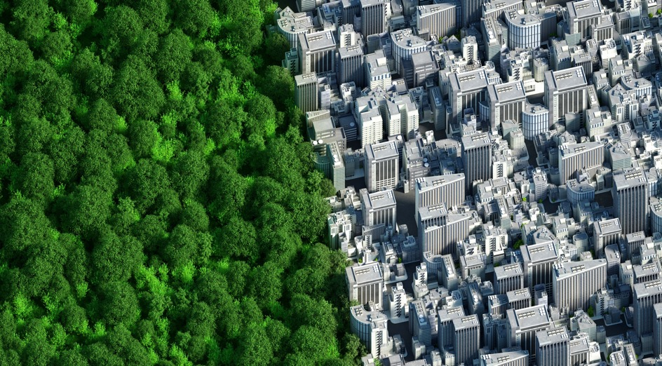

LUDWIGSHAFEN, Dezember 2023 – Alle relevanten Nachhaltigkeitsaspekte werden in den Green Building Cards übersichtlich und produktspezifisch dargestellt. Ob ein Bodenbelag den jeweiligen Anforderungen genügt, lässt sich dadurch schnell klären. Das hilft gerade in der Planung von Projekten, für die eine Green-Building-Zertifizierung angestrebt wird.

Bereits für über 70 Prozent seiner Bodenbeläge stellt Tarkett die Green Building Cards zur Verfügung. Welchen Beitrag der jeweilige Boden zu verschiedenen Green-Building-Zertifizierungen wie BREEAM, LEED, WELL und DGNB leisten kann, wird auf einen Blick ersichtlich. Die handlichen Dokumente können online über die jeweilige Produktseite abgerufen werden. Sie enthalten Informationen zu relevanten Merkmalen hinsichtlich der Nachhaltigkeit eines Produktes, wie etwa dessen Ökobilanz, der Materialgesundheit oder der Recyclingfähigkeit.

Eine Green-Building-Zertifizierung ist ein Programm oder Bewertungssystem, das Gebäude auszeichnet, die auf umweltverträgliche Weise entworfen, gebaut und betrieben werden. Im Rahmen dieser Programme werden Gebäude auf Grundlage verschiedener Kriterien bewertet, darunter Energieeffizienz, Wasserverbrauch, Umweltqualität in Innenräumen, Materialauswahl oder Nachhaltigkeit des Standorts. Bodenbeläge können eine wichtige Rolle für die Green-Building-Zertifizierung spielen, da sie einen wesentlichen Teil des Innenausbaus ausmachen. In der Regel werden Bodenbeläge über den Lebenszyklus eines Gebäudes häufiger ausgetauscht. Ihre sorgfältige Auswahl hat daher eine deutliche Hebelwirkung.

Die Green Building Cards von Tarkett sollen gerade in der Entwurfs- und Orientierungsphase der Materialauswahl eine zeitsparende Unterstützung bieten. Entsprechende Nachweise oder Herstellererklärungen werden dann für die ausgewählten Böden und passend zur jeweiligen Zertifizierung zur Verfügung gestellt. „Hohe Nachhaltigkeitsanforderungen zu erfüllen und das auch nachweisen zu können, ist für die Finanzierung von Bau- und Sanierungsprojekten ausgesprochen wichtig geworden“, sagt Swantje Kühn, Sustainability Manager bei Tarkett D/A/CH. „Wir unterstützen mit den Green Building Cards schon zu Beginn der Planung dabei, schnell entsprechende Materialien zu finden.“

Mehr Informationen finden Sie unter:
https://boden.objekt.tarkett.de/de_DE/node/green-building-zertifizierungen-19045

Tarkett Medien Kontakte
KOOB Agentur für Public Relations GmbH Tarkett Holding GmbH
Lina Steinbrink Tanja Ofer
Solinger Straße 13 Rheinallee 13
45481 Mülheim an der Ruhr 67061 Ludwigshafen
Tel.: 0208 4696 365 Tel.: 0621 68172 343
lina.steinbrink@koob-pr.com tanja.ofer@tarkett.com

Über Tarkett
Mit einer Geschichte von mehr als 140 Jahren ist Tarkett ein weltweit führender Anbieter von innovativen und nachhaltigen Bodenbelägen und Sportbodenlösungen, der im Jahr 2022 einen Nettoumsatz von 3,4 Mrd. Euro erwirtschaftet hat. Die Tarkett Gruppe beschäftigt 12.000 Mitarbeiter und verfügt über 25 Forschungs- und Entwicklungszentren, 8 Recyclingzentren und 34 Produktionsstätten. Der Bodenexperte beliefert Kunden in über 100 Ländern mit Vinylböden, Linoleum, DESSO® Teppichböden, Holzfußböden, Kunstrasen sowie Laufbahnen für Athleten. Tarkett entwickelt und produziert Lösungen für Krankenhäuser, Schulen, Wohnungen, Hotels, Büros, Geschäfte und Sportplätze. Mit seinem Ziel "The way to better floors" hat sich Tarkett verpflichtet, schon heute die Ressourcen zu schonen, CO₂ einzusparen und den Klimawandel zu bekämpfen. Um die Kreislaufwirtschaft zu fördern, hat Tarkett daher eine Öko-Innovationsstrategie umgesetzt, die auf den Cradle to Cradle® Prinzipien basiert und mit dem Human-Conscious Design® Ansatz des Konzerns abgestimmt ist. Tarkett ist am geregelten Markt der Euronext notiert (Segment B, ISIN: FR0004188670, Ticker: TKTT) www.tarkett.de

Bildmaterial:

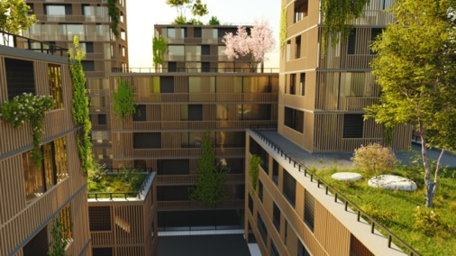

Wer nachhaltige Bodenbeläge von Tarkett in die Planung eines Gebäudes mit einbezieht, geht auf Nummer sicher, dass es den Anforderungen der Green-Building-Zertifizierung entspricht.
(Foto: Tarkett)

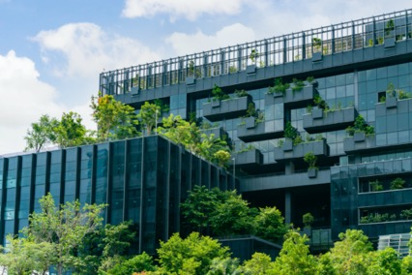

Green-Building-Zertifizierungen gibt es sowohl für die Entwurfsphase als auch für den Bau eines Objekts. Welche Produkte aus dem Hause Tarkett positiv dazu beitragen, können Planer und Architekten ohne Umwege den neuen Green Building Cards entnehmen. (Foto: Tarkett)

